ASSUNTO :. INDICO PARA QUE O DEPARTAMENTO COMPETENTE, QUE SEJA REALIZADO REVITALIZAÇÃO NA PRAÇA LOCALIZADA NA RUA ATALIBA PINHEIRO DIAS, NO JARDIM FLÓRIDA, PRÓXIMO AO COLÉGIO.

DESPACHO

SALA DAS SESSÕES ____/____/_____

PRESIDENTE DA MESA

INDICAÇÃO , DE 2017

SENHOR PRESIDENTE,
SENHORES VEREADORES,

INDICO ao Exmo Senhor Prefeito Municipal para que o departamento competente, que seja realizado revitalização na praça localizada na Rua Ataliba Pinheiro Dias, no Jardim Flórida, próximo ao Colégio.
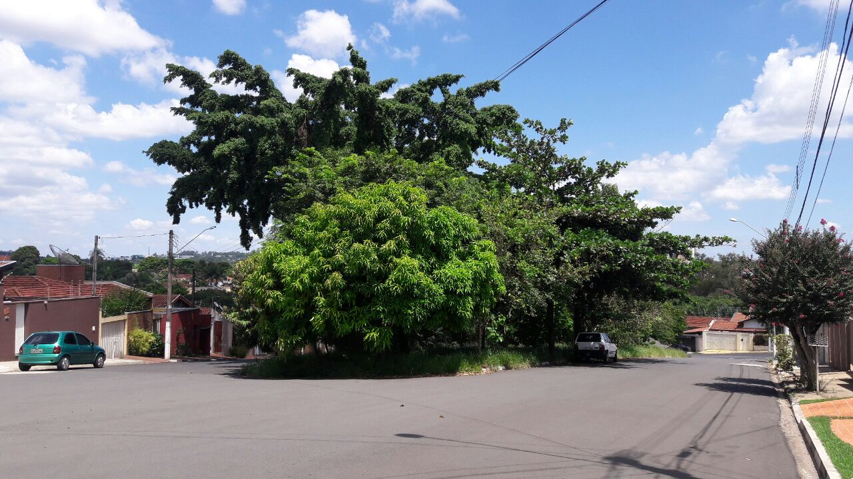

SALA DAS SESSÕES “VEREADOR SANTO RÓTOLLI”, aos 15 de março de 2017

VEREADOR LUIS ROBERTO TAVARES

